第六章 组合数据类型

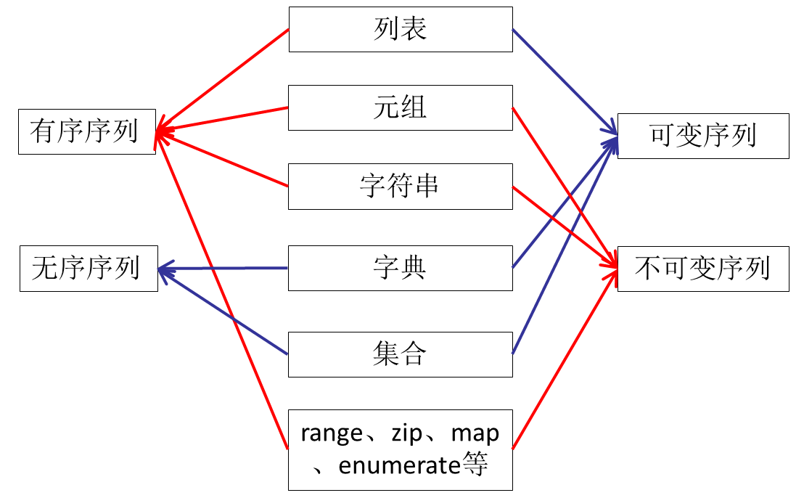

Python序列类似于其他语言中的数组，但功能要强大很多。

Python中常用的序列结构有列表、元组、字符串，字典、集合以及range等对象也支持很多类似的操作。

列表、元组、字符串支持双向索引，第一个元素下标为0，第二个元素下标为1，以此类推；最后一个元素下标为-1，倒数第二个元素下标为-2，以此类推。

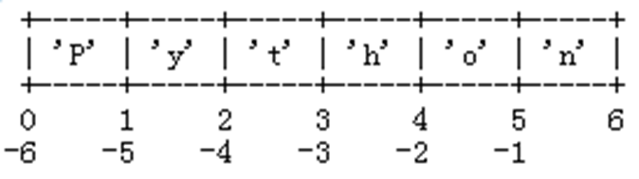

Python序列类型通用操作符。

x in s 　　　　　　 如果x是序列s的元素，返回True，否则返回False

x not in s 　　　　 如果x是序列s的元素，返回False，否则返回True

s + t 　　　　 连接两个序列s和t

s\*n 或 n\*s 　　 将序列s复制n次

s[i] 　　　　　　 索引，返回s中的第i个元素，i是序列的序号

s[i: j] 或 s[i: j: k] 　 切片，返回序列s中第i到j以k为步长的元素子序列

Python序列类型通用函数和方法：

len(s) 　　　　　　 返回序列 s 的长度

min(s) 　　　　　　 返回序列 s 的最小元素，s 中元素需要可比较

max(s) 　　　　　 返回序列 s 的最大元素，s 中元素需要可比较

s.index(x) 返回序列 s (从 i 开始到 j 位置中)第一次出现元素

s.index(x, i, j)　 x的位置

s.count(x) 　　　　 返回序列 s 中出现x的总次数

6.1 列表

列表是Python中内置有序可变序列，列表的所有元素放在一对中括号“[]”中，并使用逗号分隔开；

当列表元素增加或删除时，列表对象自动进行扩展或收缩内存，保证元素之间没有缝隙；

在Python中，一个列表中的数据类型可以各不相同，可以同时分别为整数、实数、字符串等基本类型，甚至是列表、元组、字典、集合以及其他自定义类型的对象。

6.1.1 列表创建与删除

使用“=”直接将一个列表赋值给变量即可创建列表对象

使用list()函数将元组、range对象、字符串或其他类型的可迭代对象类型的数据转换为列表。

当不再使用时，使用del命令删除整个列表，如果列表对象所指向的值不再有其他对象指向，Python将同时删除该值。

6.1.2 列表元素的访问

下标法访问列表元素

遍历列表元素

6.1.5 列表常用方法（一）

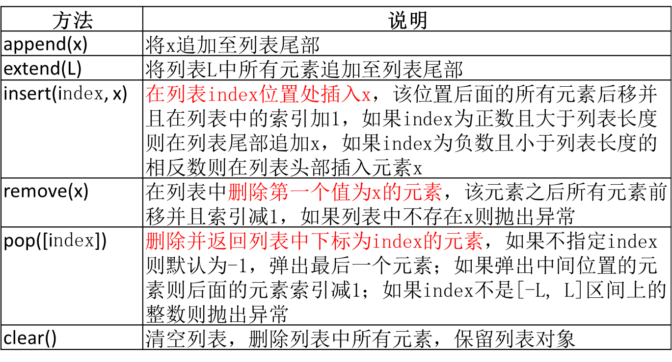

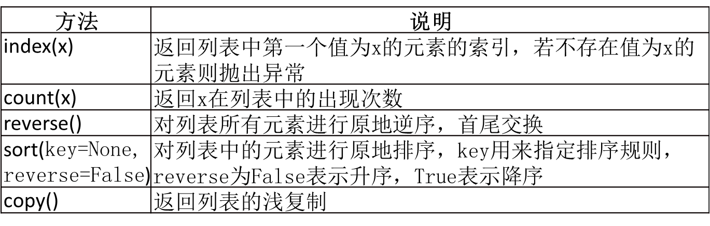

6.1.3 列表元素的增加

（1）使用列表对象的append()方法，原地修改列表，是真正意义上的在列表尾部添加元素，速度较快。

（2）使用列表对象的extend()方法可以将另一个迭代对象的所有元素添加至该列表对象尾部。

（3）使用列表对象的insert()方法将元素添加至列表的指定位置。

6.1.4 列表元素的删除

（1）使用列表的pop()方法删除并返回指定（默认为最后一个）位置上的元素，如果给定的索引超出了列表的范围则抛出异常。

（2）使用列表对象的remove()方法删除首次出现的指定元素，如果列表中不存在要删除的元素，则抛出异常。

（3）使用列表对象的clear()方法清空列表中的所有元素

（4）使用del命令删除列表中的指定位置上的元素。

6.1.5 列表常用方法

使用列表对象的index()方法获取指定元素首次出现的下标，若列表对象中不存在指定元素，则抛出异常。

使用列表对象的reverse方法将元素原地逆序

使用列表对象的sort方法进行原地排序，支持多种不同的排序方法。

使用列表对象的count()方法统计指定元素在列表对象中出现的次数

使用列表对象的copy方法实现浅复制

6.1.3 其它

（1）可以使用“+”运算符将元素添加到列表中。

（2）使用乘法\*来扩展列表对象，将列表与整数相乘，生成一个新列表，新列表是原列表中元素的重复。

6.1.6 用于序列操作的常用内置函数

len(列表)：返回列表中的元素个数，同样适用于元组、字典、集合、字符串等。

max(列表)、 min(列表)：返回列表中的最大或最小元素，同样适用于元组、字典、集合、range对象等。

sum(列表)：对列表的元素进行求和运算，对非数值型列表运算需要指定start参数，同样适用于元组、range。

sorted (列表) ：对列表进行排序并返回新列表

reversed (列表) ：对列表进行逆序排列并返回迭代对象

map(函数,列表)：接收一个函数 和一个列表 ，并通过把函数依次作用在列表的每个元素上，得到一个新的列表 并返回。

filter(函数,列表)：根据指定函数的返回值对列表元素进行过滤，过滤掉不符合条件的元素，返回由符合条件元素组成的新列表。

zip() ：将多个列表中元素重新组合为元组并返回包含这些元组的zip对象

enumerate() ：将一个可遍历的数据对象(如列表、元组或字符串)组合为一个索引序列，返回包含若干下标和值的一个enumerate迭代对象。

6.1.8 列表推导式

列表推导式使用非常简洁的方式来快速生成满足特定需求的列表，代码具有非常强的可读性。

列表推导式语法形式为：

[expression for para1 in sequence1 if condition1

for para2 in sequence2 if condition2

for para3 in sequence3 if condition3

...

for paraN in sequenceN if conditionN]

6.1.7 切片操作

切片是Python序列的重要操作之一，适用于列表、元组、字符串、range对象等类型。可以使用切片来截取列表中的任何部分，得到一个新列表，也可以通过切片来修改和删除列表中部分元素，甚至可以通过切片操作为列表对象增加元素。

切片操作不会因为下标越界而抛出异常，而是简单地在列表尾部截断或者返回一个空列表，代码具有更强的健壮性。

在形式上，切片使用2个冒号分隔的3个数字来完成。

列表[start:end:step]

当 step > 0 : start默认值是0，end 默认值是最末之后

当 step < 0 :start默认值是length-1,end默认值是开头之前

当 step = 0: 报错

step 默认值是1